Ngày soạn: …………..
Ngày dạy: ……………

Tiết 57. ÔN TẬP CHỦ ĐỀ 7
(Thời gian thực hiện: 1 tiết)
I. MỤC TIÊU:
1. Kiến thức:
- Ôn tập, hệ thống hóa kiến thức của chủ đề
2. Năng lực:
a) Năng lực chung:
+ Tự chủ và tự học: Chủ động, tích cực thực hiện việc ôn tập và hệ thống hoá kiến thức của chủ đề;
+ Giao tiếp và hợp tác: Lắng nghe, chia sẻ với bạn cùng nhóm để thực hiện nội dung ôn tập;
+ Giải quyết vấn đề và sáng tạo: Vận dụng linh hoạt các kiến thức, kĩ năng để giải quyết vấn đề liên quan trong thực tiễn và trong các nhiệm vụ học tập.
b) Năng lực khoa học tự nhiên:
+ Nhận thức khoa học tự nhiên: Hệ thống hoá được kiến thức về cơ thể đơn bào và cơthể đa bào, thông qua đó chứng minh mọi cơ thể sống đều được cấu tạo từ tế bào;
+ Vận dụng kiến thức, kĩ năng đã học: Vận dụng kiến thức đã học tham gia giải quyết các nhiệm vụ ôn tập.
3. Phẩm chất:
- Tích cực hoạt động nhóm phù hợp với bản thân
- Trung thực, trách nhiệm trong nghiên cứu và học tập khoa học tự nhiên
- Có niềm say mê, hứng thú với việc khám phá học tập và khoa học tự nhiên
II. THIẾT BỊ DẠY HỌC VÀ HỌC LIỆU
- Máy chiếu, laptop
- Giấy A2, bút dạ
- Phiếu học tập
PHIẾU HỌC TẬP
Nhóm:……..
1. Tổ chức cơ thể đơn bào và đa bào khác nhau ở điểm nào?
……………………………………………………………………………………………………………………………………………………………………………………………………………………………………………………………………………………………………………………………………………………………………………………………………………………………
2. Cho các từ/ cụm từ: hệ cơ quan, mô liên kết, cơ quan, mô, tế bào, mô thân kinh. Hãy chọn các từ/ cụm từ phù hợp để hoàn thiện đoạn thông tin sau:
Ở cơ thể đa bào, (1)... phối hợp với nhau tạo thành các mô, cơ quan, hệ cơ quan.
(2)... là tập hợp các tế bào giống nhau cùng phối hợp thực hiện chức năng nhất định. Chẳng hạn, bộ não của bạn chủ yếu được tạo thành từ (3) gồm các tế bào thẩn kinh. Bộ não là một (4) ... được hình thành từ các loại mô khác nhau và hoạt động cùng nhau như mô thẩn kinh, mô bì, (5).... Bộ não là một phẩn của hệ thần kinh, điều khiển các hoạt động của cơ thể. Vì vậy, (6)... gồm nhiều cơ quan làm việc cùng nhau để thực hiện chức năng nhất định của cơ thể sống.
3. Nêu mối quan hệ giữa các cấp độ tổ chức trong cơ thể đa bào.
……………………………………………………………………………………………………………………………………………………………………………………………………………………………………………………………………………………………………………………………………………………………………………………………………………………………
4. Mô tả thành phần chính cấu tạo cơ thể người. Hãy kể tên cơ quan thuộc hệ tuần hoàn của cơ thể người.
……………………………………………………………………………………………………………………………………………………………………………………………………………………………………………………………………………………………………………………………………………………………………………………………………………………………
Hướng dẫn trả lời:
1. Cơ thể đơn bào có cấu tạo cơ thể chỉ gồm một tế bào nhân sơ hoặc nhân thực, có thể thực hiện được các chức năng sống. Cơ thể đa bào có cấu tạo cơ thể gồm nhiều tế bào nhân thực, các tế bào phối hợp thực hiện các chức năng sống của cơ thể.
2. (1 ) tế bào, (2) mô, (3) mô thẩn kinh, (4) cơ quan, (5) mô liên kết, (6) hệ cơ quan.
3. Tế bào - mô - cơ quan - hệ cơ quan cơ thể.
4. Các thành phần chính cấu tạo cơ thể người: đẩu, mình, tứ chi (taỵ, chân);
Các cơ quan thuộc hệ tuẩn hoàn: tim, mạch máu.
III. TIẾN TRÌNH DẠY HỌC:
A. Khởi động
Hoạt động 1: chơi trò chơi “đi một ngày đàng học một sàng khôn”
a. Mục tiêu: Tạo ra cho học sinh hứng thú để học sinh vào bài, thông qua đó kiểm tra sự chuẩn bị bài ôn tập của học sinh.
b. Nội dung: GV tổ chức cho học sinh xem clip giới thiệu về khoa học tự nhiên, HS xem clip và hoàn thành nội dung phiếu học tập
c. Sản phẩm: Phiếu học tập số 1
d. Tổ chức thực hiện:
Hoạt động của GV | Hoạt động của HS
- Thông báo luật chơi: Người chơi phải chạy qua quãng đường. Mỗi đoạn có một câu hỏi kiểm tra.  Nhấp vào đối tượng xuất hiện ở từng đoạn đường để làm bài. | - Ghi nhớ luật chơi
- Giao nhiệm vụ:  + Cá nhân HS trả lời theo sự bốc thăm của GV  + HS trả lời sai, HS khác nhận xét, bổ sung | - Nhận nhiệm vụ
- Hướng dẫn học sinh thực hiện nhiệm vụ:  + Chiếu lần lượt từng câu hỏi, HS trả lời nhanh | - Thực hiện nhiệm vụ
- Chốt lại và đặt vấn đề vào bài: Ở chủ đề 7 các em đã được tìm hiểu về các cấp độ tổ chức cơ thể sống. Bài học hôm nay chúng ra sẽ cùng nhau khái quát tổng hợp lại toàn bộ kiến thức của chủ đề này. | - Chuẩn bị sách vở học bài
B. Hình hành kiến thức mới
Hoạt động 2: Hệ thống hóa kiến thức
a. Mục tiêu: Học sinh hệ thống hóa kiến thức về cơ thể đơn bào, đa bào và mối quan hệ từ tế bào đến cơ thể.
b. Nội dung: GV tổ chức định hướng cho hs báo cáo để làm rõ mục tiêu trên
c. Sản phẩm: Báo cáo học tập của học sinh
d. Tổ chức thực hiện:
Hoạt động của GV | Hoạt động của HS
- Giao nhiệm vụ: Kiểm tra việc thực hiện nhiệm vụ buổi trước GV giao về nhà: trên giấy A1; powerpoint;… | - Nhận nhiệm vụ
- Hướng dẫn học sinh thực hiện nhiệm vụ:  + Mỗi tổ là 1 nhóm, trình bày nội dung được giao về nhà từ buổi trước. Sau khi thảo luận xong, nhóm nào xung phong trình bày có chất lượng tốt sẽ được tặng điểm | - Thực hiện nhiệm vụ
- Báo cáo kết quả:  + Chọn 1 nhóm lên bảng trình bày kết quả  + Mời nhóm khác nhận xét  + GV nhận xét sau khi các nhóm đã có ý kiến nhận xét bổ sung | - Nhóm được chọn trình bày kết quả  - Nhóm khác nhận xét
- Tổng kết  + Hệ thống hóa kiến thức về cơ thể đơn bào, đa bào và mối quan hệ từ tế bào tới cơ thể sống.  + Yêu cầu học sinh chốt lại bằng sơ đồ tư duy. | - Hệ thống hóa kiến thức bằng sơ đồ tư duy  - Ghi kết luận vào vở

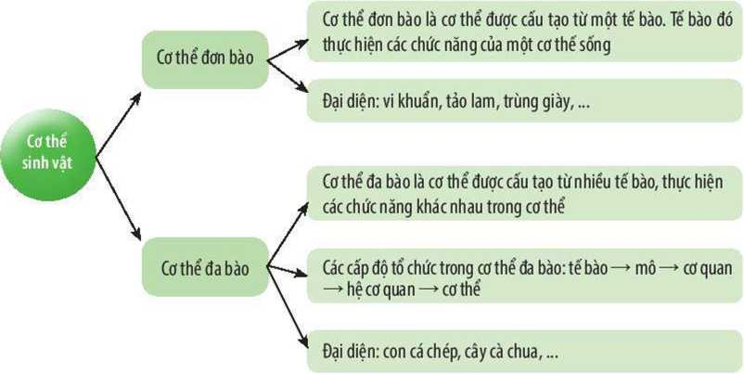
Hoạt động 3: Hướng dẫn giải bài tập
a. Mục tiêu: Giải quyết một số bài tập phát triển năng lực khoa học tự nhiên cho cả chủ đề.
b. Nội dung: GV gợi ý, định hướng, tổ chức cho HS hoạt động nhóm hoặc động não cá nhân để làm bài tập vận dụng của chủ đề, đồng thời phát triển phẩm chất, năng lực của HS.
c. Sản phẩm: Phiếu bài tập của HS
d. Tổ chức thực hiện:
Hoạt động của GV | Hoạt động của HS
- Giao nhiệm vụ:  + Mỗi tổ là 1 nhóm, trả lời các câu hỏi vào phiếu học tập A2 | - Nhận nhiệm vụ
- Hướng dẫn học sinh thực hiện nhiệm vụ: GV quan sát, hỗ trợ khi cần thiết | - Trao đổi nhóm hoàn thành phiếu học tập
- Báo cáo kết quả:  + Các nhóm treo đáp án lên bảng. GV đánh giá 1 số nhóm | - Theo dõi đánh giá của giáo viên
- Tổng kết:  + Đánh giá kết quả bài thảo luận của nhóm. Khen ngợi học sinh | - Học sinh lắng nghe
C. Dặn dò:
- Học sinh làm bài tập SGK, SBT
- Chuẩn bị bài mới trước khi lên lớp
D. Kiểm tra đánh giá thường xuyên:
- Kết thúc bài học, Gv cho học sinh tự đánh giá theo bảng sau
Họ và tên học sinh: …………………….
Các tiêu chí | Tốt | Khá | TB | Chưa đạt
Chuẩn bị bài trước khi đến lớp
Tham gia hoạt động nhóm theo yêu cầu của GV
Trình bày bài trước lớp
************************************************

